1. Documentar Nombre de la app:

M:\_David\APPNotions\Documentación\Nombres de APPs y Claves\Documentación.docx

1. Crear proyecto Firebase (no habilitar analytics):  
   [https://console.firebase.google.com](https://console.firebase.google.com/)

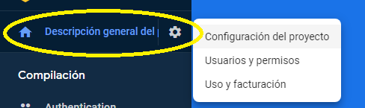

De la pestaña Cloud Messaging, copiar las dos claves al Word

1. Crear proyecto OneSignal:

<https://app.onesignal.com/apps/>

Dentro de la nueva APP, ir a Settings 🡪 Keys & IDs, y copiar las 2 claves al archivo de configuración

1. Crear carpeta de Recursos: M:\_David\APPNotions\Recursos  
   En los 3 archivos, reemplazar el nombre de la APP y el Assembly

Creo el icono base, y luego con la web <https://www.iconsgenerator.com/Home/AppIcons> lo transformo a las dimensiones esperadas.  
Con el icono chico, reemplazo la carpeta AppIcon.appiconset y los iconos icon.png. Con el icono +52% solo reemplazo los archivos launcher_foreground.png

1. En el archivo config.cs, cargar las variables de esa APP